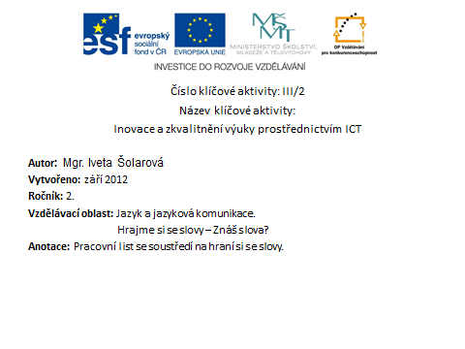

- Znáš slova? 
- Vedle věty do řádky zapiš počet slov v jednotlivých větách. Věty pak pozorně opiš.

Brzy ráno jsme šli na houby. ________

V lese bylo ještě šero. ________

Vzali jsme si s sebou velké košíky. ________

Mnoho hub jsme však nenašli. ________

Je příliš sucho. ________

- Názvy oděvů napiš podle počtu slabik do prázdných okének.
Šaty, košile, kabát, čepice, halenka, sukně, sako, kalhoty

Řešení:
- Znáš slova?
- Vedle věty do řádky zapiš počet slov v jednotlivých větách. Věty pak pozorně opiš.

Brzy ráno jsme šli na houby. 6

V lese bylo ještě šero. 5

Vzali jsme si s sebou velké košíky. 7

Mnoho hub jsme však nenašli. 5

Je příliš sucho. 3

- Názvy oděvů napiš podle počtu slabik do prázdných okének.
Šaty, košile, kabát, čepice, halenka, sukně, sako, kalhoty
ko | ši | le
če | pi | ce
ha | len | ka
kal | ho | ty
ša | ty
ka | bát
suk | ně
sa | ko

Citace:
- Obrázky: Microsoft Office klipart 2010

